北辰教育学科教师辅导学案
学员编号： 年 级： 高 课 时 数： 3
学员姓名： 辅导科目： 数学 学科教师：
授课类型 | T ——知识点 | C ——例题 | T ——习题
教学目标 | 1．能根据两条直线的斜率判定这两条直线平行或垂直．  2．能用解方程组的方法求两条相交直线的交点坐标．  3．掌握点到直线的距离公式，会求两条平行直线间的距离．  4．能运用数形结合的思想方法，体会用代数方法研究直线问题的基本思路和方法，将几何问题转化为代数问题来解决；反过来，某些代数问题也可转化为几何问题来解决．
星级 | ★★★
授课日期及时段 | 2017年 9 月 日 8:00——10：00 10:10——12:10 12:50——14:50  15:00——17:00 17:30——19:30 19:40——21:40
教学内容

1.能根据两条直线的斜率判定这两条直线平行或垂直；2.能用解方程组的方法求两条相交直线的交点坐标；3.掌握两点间的距离公式、点到直线的距离公式，会求两条平行直线间的距离.


9.2两直线的位置关系

INCLUDEPICTURE "基础诊断.TIF" \* MERGEFORMAT
知 识 梳 理

1.两条直线平行与垂直的判定
(1)两条直线平行
对于两条不重合的直线l₁，l₂，其斜率分别为k₁，k₂，则有l₁∥l₂⇔k₁＝k₂.特别地，当直线l₁，l₂的斜率都不存在时，l₁与l₂平行.
(2)两条直线垂直
如果两条直线l₁，l₂斜率都存在，设为k₁，k₂，则l₁⊥l₂⇔k₁·k₂＝－1，当一条直线斜率为零，另一条直线斜率不存在时，两条直线垂直.
2.两直线相交
直线l₁：A₁x＋B₁y＋C₁＝0和l₂：A₂x＋B₂y＋C₂＝0的公共点的坐标与方程组的解一一对应.
相交⇔方程组有唯一解，交点坐标就是方程组的解；
平行⇔方程组无解；
重合⇔方程组有无数个解.
3.距离公式
(1)两点间的距离公式
平面上任意两点P₁(x₁，y₁)，P₂(x₂，y₂)间的距离公式为|P₁P₂|＝.
特别地，原点O(0，0)与任一点P(x，y)的距离|OP|＝.
(2)点到直线的距离公式
平面上任意一点P₀(x₀，y₀)到直线l：Ax＋By＋C＝0的距离d＝.
(3)两条平行线间的距离公式
一般地，两条平行直线l₁：Ax＋By＋C₁＝0，l₂：Ax＋By＋C₂＝0间的距离d＝.
诊 断 自 测
1.判断正误(在括号内打“√”或“×”) INCLUDEPICTURE "手.tif" \* MERGEFORMAT 精彩PPT展示
(1)当直线l₁和l₂的斜率都存在时，一定有k₁＝k₂⇒l₁∥l₂.( )
(2)如果两条直线l₁与l₂垂直，则它们的斜率之积一定等于－1.( )
(3)若两直线的方程组成的方程组有唯一解，则两直线相交.( )
(4)已知直线l₁：A₁x＋B₁y＋C₁＝0，l₂：A₂x＋B₂y＋C₂＝0(A₁，B₁，C₁，A₂，B₂，C₂为常数)，若直线l₁⊥l₂，则A₁A₂＋B₁B₂＝0.( )
(5)直线外一点与直线上一点的距离的最小值就是点到直线的距离.( )
解析 (1)两直线l₁，l₂有可能重合.
(2)如果l₁⊥l₂，若l₁的斜率k₁＝0，则l₂的斜率不存在.
答案 (1)× (2)× (3)√ (4)√ (5)√
2.(2016·北京卷)圆(x＋1)²＋y²＝2的圆心到直线y＝x＋3的距离为( )
A.1 B.2
C. D.2
解析 圆(x＋1)²＋y²＝2的圆心坐标为(－1，0)，由y＝x＋3得x－y＋3＝0，则圆心到直线的距离d＝＝.
答案 C
3.(2017·郑州调研)直线2x＋(m＋1)y＋4＝0与直线mx＋3y－2＝0平行，则m＝( )
A.2 B.－3
C.2或－3 D.－2或－3
解析 直线2x＋(m＋1)y＋4＝0与直线mx＋3y－2＝0平行，则有＝≠，故m＝2或－3.故选C.
答案 C
4.直线2x＋2y＋1＝0，x＋y＋2＝0之间的距离是________.
解析 先将2x＋2y＋1＝0化为x＋y＋＝0，
则两平行线间的距离为d＝＝.
答案
5.(必修2P89练习2改编)已知P(－2，m)，Q(m，4)，且直线PQ垂直于直线x＋y＋1＝0，则m＝________.
解析 由题意知 ＝1，所以m－4＝－2－m，所以m＝1.
答案 1


INCLUDEPICTURE "考点突破.tif" \* MERGEFORMAT
考点一 两直线的平行与垂直
【例1】 (1)已知两条直线l₁：(a－1)x＋2y＋1＝0，l₂：x＋ay＋3＝0平行，则a等于( )
A.－1 B.2
C.0或－2 D.－1或2
(2)已知两直线方程分别为l₁：x＋y＝1，l₂：ax＋2y＝0，若l₁⊥l₂，则a＝________.
解析 (1)若a＝0，两直线方程分别为－x＋2y＋1＝0和x＝－3，此时两直线相交，不平行，所以a≠0；当a≠0时，两直线平行，则有＝≠，解得a＝－1或2.
(2)因为l₁⊥l₂，所以k₁k₂＝－1.即(－1)·＝－1，解得a＝－2.
答案 (1)D (2)－2
规律方法 (1)当含参数的直线方程为一般式时，若要表示出直线的斜率，不仅要考虑到斜率存在的一般情况，也要考虑到斜率不存在的特殊情况，同时还要注意x，y的系数不能同时为零这一隐含条件.
(2)在判断两直线的平行、垂直时，也可直接利用直线方程的系数间的关系得出结论.
【训练1】 (1)(2017·重庆一中检测)若直线l₁：(a－1)x＋y－1＝0和直线l₂：3x＋ay＋2＝0垂直，则实数a的值为( )
A. B. C. D.
(2)(2017·西安模拟)已知a，b为正数，且直线ax＋by－6＝0与直线2x＋(b－3)y＋5＝0平行，则2a＋3b的最小值为________.
解析 (1)由已知得3(a－1)＋a＝0，解得a＝.
(2)由两直线平行可得，a(b－3)＝2b，即2b＋3a＝ab，＋＝1.又a，b为正数，所以2a＋3b＝(2a＋3b)·＝13＋＋≥13＋2＝25，当且仅当a＝b＝5时取等号，故2a＋3b的最小值为25.
答案 (1)D (2)25
考点二 两直线的交点与距离问题
【例2】 (1)已知直线y＝kx＋2k＋1与直线y＝－x＋2的交点位于第一象限，则实数k的取值范围是________.
(2)直线l过点P(－1，2)且到点A(2，3)和点B(－4，5)的距离相等，则直线l的方程为________.
解析 (1)法一 由方程组解得
(若2k＋1＝0，即k＝－，则两直线平行)
∴交点坐标为.又∵交点位于第一象限，
∴解得－＜k＜.
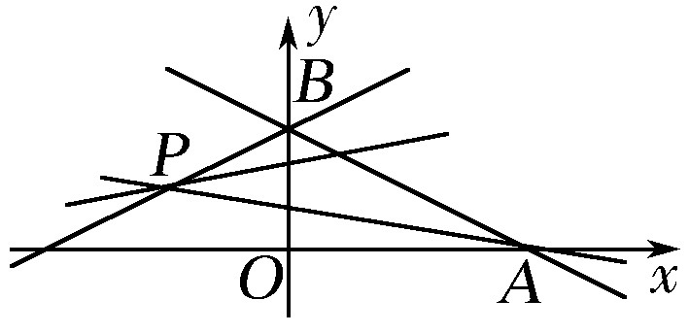
法二 如图，已知直线y＝－x＋2与x轴、y轴分别交于点A(4，0)，B(0，2).
而直线方程y＝kx＋2k＋1可变形为y－1＝k(x＋2)，表示这是一条过定点P(－2，1)，斜率为k的动直线.
∵两直线的交点在第一象限，
∴两直线的交点必在线段AB上(不包括端点)，
∴动直线的斜率k需满足k_{PA}＜k＜k_{PB}.
∵k_{PA}＝－，k_{PB}＝.
∴－＜k＜.
(2)法一 当直线l的斜率存在时，设直线l的方程为y－2＝k(x＋1)，即kx－y＋k＋2＝0.
由题意知＝，
即|3k－1|＝|－3k－3|，∴k＝－.
∴直线l的方程为y－2＝－(x＋1)，
即x＋3y－5＝0.
当直线l的斜率不存在时，直线l的方程为x＝－1，也符合题意.
法二 当AB∥l时，有k＝k_{AB}＝－，
直线l的方程为y－2＝－(x＋1)，即x＋3y－5＝0.
当l过AB中点时，AB的中点为(－1，4).
∴直线l的方程为x＝－1.
故所求直线l的方程为x＋3y－5＝0或x＝－1.
答案 (1) (2)x＋3y－5＝0或x＝－1
规律方法 (1)求过两直线交点的直线方程的方法
求过两直线交点的直线方程，先解方程组求出两直线的交点坐标，再结合其他条件写出直线方程.
(2)利用距离公式应注意：①点P(x₀，y₀)到直线x＝a的距离d＝|x₀－a|，到直线y＝b的距离d＝|y₀－b|；②两平行线间的距离公式要把两直线方程中x，y的系数化为相等.
【训练2】 (1)曲线y＝2x－x³在横坐标为－1的点处的切线为l，则点P(3，2)到直线l的距离为( )
A. B. C. D.
(2)(2017·河北省“五个一名校联盟”质检)若直线l₁：x＋ay＋6＝0与l₂：(a－2)x＋3y＋2a＝0平行，则l₁与l₂间的距离为( )
A. B. C. D.
解析 (1)曲线y＝2x－x³上横坐标为－1的点的纵坐标为－1，故切点坐标为(－1，－1).切线斜率为k＝y′|_{x＝－1}＝2－3×(－1)²＝－1，故切线l的方程为y－(－1)＝
－1×[x－(－1)]，整理得x＋y＋2＝0.由点到直线的距离公式，得点P(3，2)到直线l的距离为＝.
(2)因为l₁∥l₂，所以＝≠，所以解得a＝－1，所以l₁：x－y＋6＝0，l₂：x－y＋＝0，所以l₁与l₂之间的距离d＝＝，故选B.
答案 (1)A (2)B
考点三 对称问题
【例3】 已知直线l：2x－3y＋1＝0，点A(－1，－2).求：
(1)点A关于直线l的对称点A′的坐标；
(2)直线m：3x－2y－6＝0关于直线l的对称直线m′的方程；
(3)直线l关于点A(－1，－2)对称的直线l′的方程.
解 (1)设A′(x，y)，再由已知
解得∴A′.
(2)在直线m上取一点，如M(2，0)，则M(2，0)关于直线l的对称点必在m′上.
设对称点为M′(a，b)，
则解得M′.
设m与l的交点为N，则由得N(4，3).
又∵m′经过点N(4，3)，
∴由两点式得直线方程为9x－46y＋102＝0.
(3)法一 在l：2x－3y＋1＝0上任取两点，
如M(1，1)，N(4，3)，
则M，N关于点A的对称点M′，N′均在直线l′上.
易知M′(－3，－5)，N′(－6，－7)，由两点式可得l′的方程为2x－3y－9＝0.
法二 设P(x，y)为l′上任意一点，
则P(x，y)关于点A(－1，－2)的对称点为
P′(－2－x，－4－y)，
∵P′在直线l上，∴2(－2－x)－3(－4－y)＋1＝0，
即2x－3y－9＝0.
规律方法 (1)解决点关于直线对称问题要把握两点，点M与点N关于直线l对称，则线段MN的中点在直线l上，直线l与直线MN垂直.
(2)如果直线或点关于点成中心对称问题，则只需运用中点公式就可解决问题.
(3)若直线l₁，l₂关于直线l对称，则有如下性质：①若直线l₁与l₂相交，则交点在直线l上；②若点B在直线l₁上，则其关于直线l的对称点B′在直线l₂上.
【训练3】 光线沿直线l₁：x－2y＋5＝0射入，遇直线l：3x－2y＋7＝0后反射，求反射光线所在的直线方程.
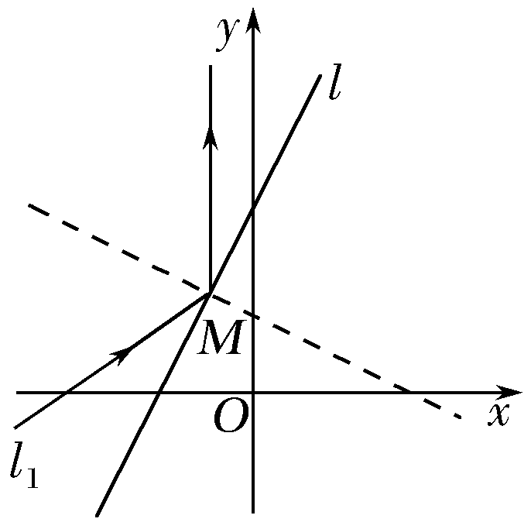
解 法一 由得
∴反射点M的坐标为(－1，2).
又取直线x－2y＋5＝0上一点P(－5，0)，设P关于直线l的对称点P′(x₀，y₀)，
由PP′⊥l可知，k_{PP′}＝－＝.
而PP′的中点Q的坐标为，又Q点在l上，
∴3·－2·＋7＝0.
由得
根据直线的两点式方程可得所求反射光线所在直线的方程为29x－2y＋33＝0.
法二 设直线x－2y＋5＝0上任意一点P(x₀，y₀)关于直线l的对称点为P′(x，y)，则＝－，又PP′的中点Q在l上，
∴3×－2×＋7＝0，由
可得P点的横、纵坐标分别为
x₀＝，y₀＝，
代入方程x－2y＋5＝0中，化简得29x－2y＋33＝0，
∴所求反射光线所在的直线方程为29x－2y＋33＝0.
INCLUDEPICTURE "课堂总结.TIF" \* MERGEFORMAT 
[思想方法]
1.两直线的位置关系要考虑平行、垂直和重合.对于斜率都存在且不重合的两条直线l₁，l₂，l₁∥l₂⇔k₁＝k₂；l₁⊥l₂⇔k₁·k₂＝－1.若有一条直线的斜率不存在，那么另一条直线的斜率一定要特别注意.
2.对称问题一般是将线与线的对称转化为点与点的对称.利用坐标转移法解决问题.
[易错防范]
1.在判断两条直线的位置关系时，首先应分析直线的斜率是否存在.若两条直线都有斜率，可根据判定定理判断，若直线无斜率，要单独考虑.
2.在运用两平行直线间的距离公式d＝时，一定要注意将两方程中x，y的系数分别化为相同的形式.


INCLUDEPICTURE "课时作业.tif" \* MERGEFORMAT
基础巩固题组
(建议用时：30分钟)
一、选择题
1.直线2x＋y＋m＝0和x＋2y＋n＝0的位置关系是( )
A.平行 B.垂直
C.相交但不垂直 D.不能确定
解析 直线2x＋y＋m＝0的斜率k₁＝－2，直线x＋2y＋n＝0的斜率为k₂＝－，则k₁≠k₂，且k₁k₂≠－1.故选C.
答案 C
2.(2017·刑台模拟)“a＝－1”是“直线ax＋3y＋3＝0和直线x＋(a－2)y＋1＝0平行”的( )
A.充分不必要条件 B.必要不充分条件
C.充要条件 D.既不充分也不必要条件
解析 依题意得，直线ax＋3y＋3＝0和直线x＋(a－2)y＋1＝0平行的充要条件是解得a＝－1，因此选C.
答案 C
3.过两直线l₁：x－3y＋4＝0和l₂：2x＋y＋5＝0的交点和原点的直线方程为( )
A.19x－9y＝0 B.9x＋19y＝0
C.19x－3y＝0 D.3x＋19y＝0
解析 法一 由得
则所求直线方程为：y＝x＝－x，即3x＋19y＝0.
法二 设直线方程为x－3y＋4＋λ(2x＋y＋5)＝0，
即(1＋2λ)x－(3－λ)y＋4＋5λ＝0，又直线过点(0，0)，
所以(1＋2λ)·0－(3－λ)·0＋4＋5λ＝0，
解得λ＝－，故所求直线方程为3x＋19y＝0.
答案 D
4.直线x－2y＋1＝0关于直线x＝1对称的直线方程是( )
A.x＋2y－1＝0 B.2x＋y－1＝0
C.x＋2y＋3＝0 D.x＋2y－3＝0
解析 设所求直线上任一点(x，y)，则它关于直线x＝1的对称点(2－x，y)在直线x－2y＋1＝0上，即2－x－2y＋1＝0，化简得x＋2y－3＝0.
答案 D
5.(2017·安庆模拟)若直线l₁：x＋3y＋m＝0(m＞0)与直线l₂：2x＋6y－3＝0的距离为，则m＝( )
A.7 B. C.14 D.17
解析 直线l₁：x＋3y＋m＝0(m＞0)，即2x＋6y＋2m＝0，因为它与直线l₂：2x＋6y－3＝0的距离为，所以＝，求得m＝，故选B.
答案 B
6.平面直角坐标系中直线y＝2x＋1关于点(1，1)对称的直线方程是( )
A.y＝2x－1 B.y＝－2x＋1
C.y＝－2x＋3 D.y＝2x－3
解析 在直线y＝2x＋1上任取两个点A(0，1)，B(1，3)，则点A关于点(1，1)对称的点为M(2，1)，点B关于点(1，1)对称的点为N(1，－1).由两点式求出对称直线MN的方程为＝，即y＝2x－3，故选D.
答案 D
7.(2017·成都调研)已知直线l₁过点(－2，0)且倾斜角为30°，直线l₂过点(2，0)且与直线l₁垂直，则直线l₁与直线l₂的交点坐标为( )
A.(3，) B.(2，)
C.(1，) D.
解析 直线l₁的斜率为k₁＝tan 30°＝，因为直线l₂与直线l₁垂直，所以k₂＝
－＝－，所以直线l₁的方程为y＝(x＋2)，直线l₂的方程为y＝－(x－2).两式联立，解得即直线l₁与直线l₂的交点坐标为(1，).故选C.
答案 C
8.从点(2，3)射出的光线沿与向量a＝(8，4)平行的直线射到y轴上，则反射光线所在的直线方程为( )
A.x＋2y－4＝0 B.2x＋y－1＝0
C.x＋6y－16＝0 D.6x＋y－8＝0
解析 由直线与向量a＝(8，4)平行知：过点(2，3)的直线的斜率k＝，所以直线的方程为y－3＝(x－2)，其与y轴的交点坐标为(0，2)，又点(2，3)关于y轴的对称点为(－2，3)，所以反射光线过点(－2，3)与(0，2)，由两点式知A正确.
答案 A
二、填空题
9.点(2，1)关于直线x－y＋1＝0的对称点为________.
解析 设对称点为(x₀，y₀)，则
解得故所求对称点为(0，3).
答案 (0，3)
10.若三条直线y＝2x，x＋y＝3，mx＋2y＋5＝0相交于同一点，则m的值为________.
解析 由得
∴点(1，2)满足方程mx＋2y＋5＝0，
即m×1＋2×2＋5＝0，∴m＝－9.
答案 －9
11.(2017·沈阳检测)已知直线l过点P(3，4)且与点A(－2，2)，B(4，－2)等距离，则直线l的方程为________.
解析 显然直线l的斜率不存在时，不满足题意；
设所求直线方程为y－4＝k(x－3)，
即kx－y＋4－3k＝0，
由已知，得＝，
∴k＝2或k＝－.
∴所求直线l的方程为2x－y－2＝0或2x＋3y－18＝0.
答案 2x＋3y－18＝0或2x－y－2＝0
12.(2016·长沙一调)已知入射光线经过点M(－3，4)，被直线l：x－y＋3＝0反射，反射光线经过点N(2，6)，则反射光线所在直线的方程为________.
解析 设点M(－3，4)关于直线l：x－y＋3＝0的对称点为M′(a，b)，则反射光线所在直线过点M′，
所以解得a＝1，b＝0.
又反射光线经过点N(2，6)，
所以所求直线的方程为＝，
即6x－y－6＝0.
答案 6x－y－6＝0
能力提升题组
(建议用时：15分钟)
13.(2017·洛阳模拟)在直角坐标平面内，过定点P的直线l：ax＋y－1＝0与过定点Q的直线m：x－ay＋3＝0相交于点M，则|MP|²＋|MQ|²的值为( )
A. B. C.5 D.10
解析 由题意知P(0，1)，Q(－3，0)，∵过定点P的直线ax＋y－1＝0与过定点Q的直线x－ay＋3＝0垂直，∴M位于以PQ为直径的圆上，∵|PQ|＝＝，∴|MP|²＋|MQ|²＝|PQ|²＝10，故选D.
答案 D
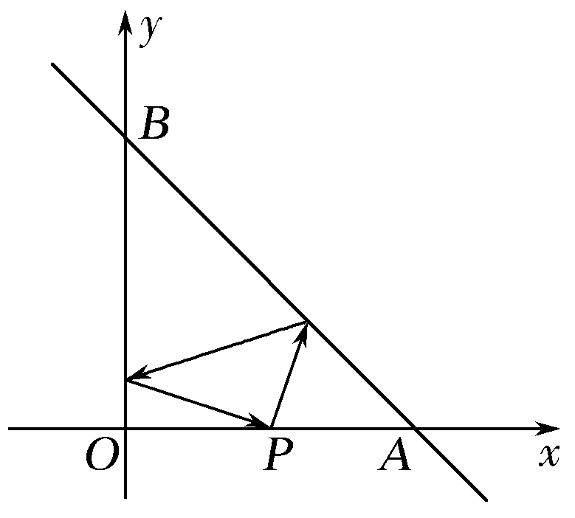
14.如图所示，已知两点A(4，0)，B(0，4)，从点P(2，0)射出的光线经直线AB反射后再射到直线OB上，最后经直线OB反射后又回到P点，则光线所经过的路程是( )
A.2 B.6
C.3 D.2
解析 易得AB所在的直线方程为x＋y＝4，由于点P关于直线AB对称的点为A₁(4，2)，点P关于y轴对称的点为A₂(－2，0)，则光线所经过的路程即A₁(4，2)与A₂(－2，0)两点间的距离.
于是|A₁A₂|＝＝2.
答案 A
15.设m∈R，过定点A的动直线x＋my＝0和过定点B的动直线mx－y－m＋3＝0交于点P(x，y)，则|PA|·|PB|的最大值是________.
解析 易知A(0，0)，B(1，3)且两直线互相垂直，
即△APB为直角三角形，
∴|PA|·|PB|≤＝＝＝5.
当且仅当|PA|＝|PB|时，等号成立.
答案 5
16.在平面直角坐标系内，到点A(1，2)，B(1，5)，C(3，6)，D(7，－1)的距离之和最小的点的坐标是________.
解析 设平面上任一点M，因为|MA|＋|MC|≥|AC|，当且仅当A，M，C共线时取等号，同理|MB|＋|MD|≥|BD|，当且仅当B，M，D共线时取等号，连接AC，BD交于一点M，若|MA|＋|MC|＋|MB|＋|MD|最小，则点M为所求.∵k_{AC}＝＝2，
∴直线AC的方程为y－2＝2(x－1)，
即2x－y＝0.①
又∵k_{BD}＝＝－1，
∴直线BD的方程为y－5＝－(x－1)，
即x＋y－6＝0.②
由①②得解得所以M(2，4).
答案 (2，4)

